Accesibilidad

**Sin aria-label en los Inputs del registro:**

Los campos inputs del registro son obligatorios, por lo que cuanta más información tenga el usuario sobre como rellenarlo y el formato de los datos, más fácil le resultará

**ANTES:**

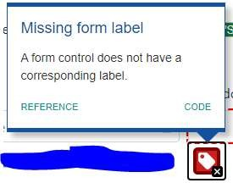

Solución aplicada

Se ha añadido una descripción con el atributo “aria-labelledby”, para que, por ejemplo, personas con discapacidad visual puedan entender el tipo de dato que se les requiere

**DESPUÉS**

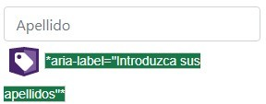

**Sin encabezado de pagina**

Sería recomendable que la pagina tuviera las etiquetas <h> en orden correcto para poder ayudar a las personas con discapacidad visual, ya que estas necesitan de programas cuyo punto de apoyo son estas etiquetas.

**ANTES** **DESPUES**

Solución aplicada

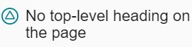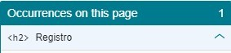

Cambiar el <h2> por un <h1> ya que no había ningún tag <h1>

**Botones vacíos:**

Para facilitar la lectura a los programas de accesibilidad sería lo correcto que estos no solo tuvieran una imagen, ya que esta no es descriptible para estos programas.

**ANTES**

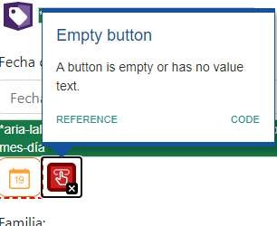

Solución aplicada

Añadida la propiedad title al botón para que sea visible su funcionalidad o significado de la imagen

**DESPUÉS**

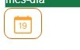

**Errores de contraste:**

El contraste en nuestra aplicación debe de ser óptimo para que personas con discapacidad visual, por lo que estos elementos deben mantener una relación de contraste alta entre la fuente y el fondo

**ANTES**

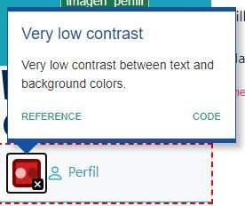

Solución aplicada:

Cambiar los colores usados en la aplicación para mejorar el contraste y aumentar el tamaña de la fuente y estilo para mejorar su visibilidad

**DESPUES**

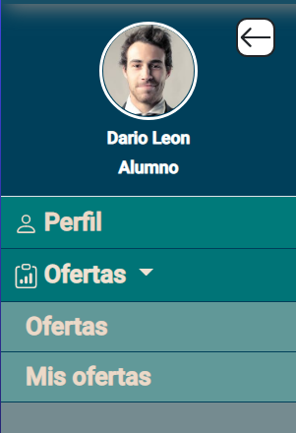

**Falta texto alternativo:**

Para facilitar la navegación en la página, las imágenes deben contener un texto descriptivo que indique lo que son o lo que representa, por ejemplo, si por algún error de red no llegase a cargar la imagen

**ANTES**

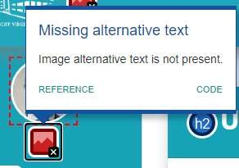

Solución aplicada:

Añadido texto descriptivo al atributo alt de las imágenes

**DESPUES**

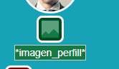

**Falta texto alternativo en imagen con link:**

Al igual que el ejemplo anterior, para facilitar la navegación en la página, las imágenes deben contener un texto descriptivo que indique lo que son o lo que representa, por ejemplo, si por algún error de red no llegase a cargar la imagen. En estos casos concretos el texto debería ser un texto que indique a donde redirige la imagen o lo que es exactamente

**ANTES**

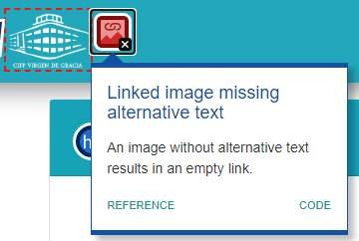

Solución aplicada

Añadido texto descriptivo al atributo alt de las imágenes

**ANTES**



**Falta texto en link:**

Los enlaces de nuestra aplicación deben tener un texto descriptivo alternativo, aunque se usen imágenes, para saber la dirección o el tipo de contenido al que van a ser redirigidos

**ANTES**

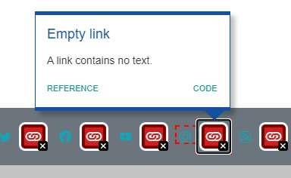

Solución aplicada:

Añadido atributo title a los enlaces con la información de la página a la que se redirige para la correcta lectura para los interpretes de personas con discapacidad

**DESPUES**



**Textos alternativos redundantes:**

Este error se produce cuando el texto descriptivo es idéntico al texto visible, lo cual no detalla bien el tipo de contenido

**ANTES**

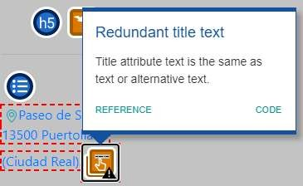

Solución:

Cambiado el texto de title para que no sean ambos textos no sean idénticos

**DESPUES**

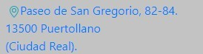

**¿Describen con precisión los aria-label el elemento asociado?**

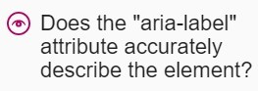

Esto más que un erro es un aviso, que nos invita a repasar los “aria-label” que se han usado en la aplicación para ver si se describe de la manera más completa el elemento al que está asociado

**No hay puntos de referencia distinguibles**

Este error se produce cuando los nav de nuestra aplicación no tiene un texto descriptivo que indique su función dentro del propio navbar

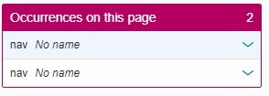

Solución aplicada:

Se ha añadido un atributo name a cada nav para facilitar la comprensión de su función en el propio navbar